
Viernes 20 de noviembre del 2015.
Magisterio: el fracaso de la estrategia policial Por Luis Hernandez Navarro.

La maestra Nora Alicia Cruz Sánchez tiene cinco años de servicio y fue directora de primaria. Cuenta con maestría y doctorado. Cuatro documentos la acreditan como evaluadora. A pesar de ello, el pasado 14 de noviembre rechazó evaluarse porque –dijo públicamente– no estoy de acuerdo y no quiero ser parte de esa mentira, de esa farsa.
No exageró. De manera arbitraria e ilegal, a la profesora Cruz Sánchez le avisaron que debía presentar su examen sobre desempeño tan sólo nueve días antes de la evaluación. La seleccionaron en el último momento, cuando otros docentes tuvieron meses para prepararse para la prueba. Por eso acusó: Se está actuando con dolo sobre mi persona o me están discriminando.
Nora Alicia es evaluadora. Se inscribió en la primera convocatoria y cumplió con todos los requisitos para serlo. Cuenta con la documentación que la acredita como tal. Sin embargo, ni a ella ni a muchos otros evaluadores los llamaron para examinar a los docentes. Su nombramiento y el de sus compañeros fue un engaño.
La actitud de la maestra Cruz Sánchez no fue un caso aislado en el examen de este fin de semana. Como sucedió a la profesora, muchos docentes fueron incorporados en el último momento al examen, algunos por la fuerza y otros con la promesa de otorgarles créditos de vivienda. Muchos fueron notificados ilegalmente. Todo con el objetivo de maquillar las cifras de la participación en la prueba, cubriendo las vacantes de quienes se negaron a ser examinados.
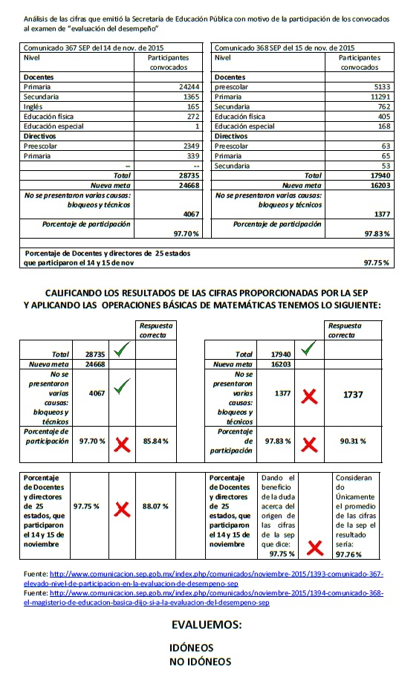

Pese a las amenazas del secretario de Educación, Aurelio Nuño, en la mayoría de los estados donde se efectuó el examen se suscitaron actos de protesta, como el de la profesora Nora Alicia. En Zacatecas, maestros indignados porque el sistema de cómputo no funcionó y las autoridades mandaron funcionarios de Ceneval a vigilarlos acordaron desertar de la prueba. En Ciudad Juárez debieron reprogramarla para la próxima semana. Las redes sociales están llenas de testimonios similares.
Muchos docentes que respondieron el examen salieron sumamente molestos. Explican que la prueba fue excesivamente larga, confusa, tramposa, agotadora, con fallas en las instrucciones, faltas de ortografía, errores de sintaxis. Explican que multitud de preguntas fueron sesgadas, repetitivas, descontextualizadas, sin relación con lo que ellos enseñan en clase. Por si fuera poco, el pésimo sistema de cómputo con que tuvieron que trabajar los sacó con harta frecuencia de la sesión, de modo que perdieron un tiempo valioso y concentración. Fue una trampa destinada a evidenciar a los trabajadores de la educación como no idóneos.
Por lo menos en 20 estados, los maestros se movilizaron este fin de semana contra la evaluación. Las marchas en Chiapas y Michoacán fueron impresionantes. No obstante que granaderos y policías resguardaron las sedes del examen, miles de docentes cercaron sus entradas. En Morelos, bloquearon las seis instalaciones de aplicación de la prueba. En multitud de ciudades hubo forcejeos y choques con los granaderos (http://www.youtube.com/watch?v=hx4iT10QBy4&sns=em). Fueron heridos 10 docentes y arrestados 17.

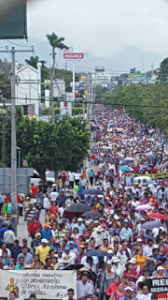

Previamente, el gobierno federal decidió diferir la evaluación en Chiapas, Guerrero, Michoacán, Oaxaca, Querétaro, Nuevo León y Veracruz. Más que abrir un compás para la negociación, la reprogramación fue para avanzar primero sobre los estados que las autoridades consideraban sin problemas y concentrar después la fuerza pública de manera escalonada en los problemáticos. La orientación fue aislar a los objetores, concentrar a la policía y disuadir a los opositores. La maniobra fracasó. Posponer la prueba fue un descalabro a su decisión de imponerla a toda costa. Y, para desgracia del secretario, entidades tranquilas como Sonora y Sinaloa le salieron respondonas.
Este fin de semana, el gobierno federal pretendió mandar el mensaje de que miles de profesores asistieron convencidos a la evaluación. Fracasó. Si una imagen sintetiza las jornadas de los pasados 14 y 15 de noviembre, es la de la fuerza pública resguardando las sedes de aplicación del examen y la policía golpeando, persiguiendo y arrestando a los maestros en distintos lugares del país. ¿Qué legitimidad posee una reforma educativa que se tiene que imponer por la fuerza a los docentes?
Aun los profesores que hicieron la prueba declararon una y otra vez: Estamos aquí contra nuestra voluntad. Estamos aquí porque fuimos amenazados.
Así, las cifras que brindó la SEP de que 98 por ciento de los docentes presentaron su examen son alquimia pura. De hecho son un galimatías.
El gobierno federal apostó a que apretando a Oaxaca iba a doblar la resistencia nacional contra la reforma educativa. Concentró allí sus maniobras punitivas. Tomó en rehenes a cuatro docentes de esa entidad y los mandó al penal de Almoloya, junto a los peores criminales. Se equivocó. Ni sometió a los oaxaqueños ni contuvo la expresión del descontento nacional.
Pero sus descalabros no terminan allí. Su estrategia de amarrar a los gobernadores comienza a fisurarse. El gobierno de Nuevo León firmó un acuerdo con el colectivo de maestros de la entidad, en el que la autoridad se compromete a respetar y a hacer valer los derechos de los profesores en los procesos de evaluación. Reconoce, también, que las notificaciones para la convocatoria al examen no cumplen los requisitos de legalidad, y exhorta a la Secretaría de Educación a dejar sin efecto todas las notificaciones que no hayan sido efectuadas en días y horas hábiles.
De manera reiterada, el movimiento magisterial ha llamado a las autoridades educativas a negociar. La respuesta de Aurelio Nuño ha consistido en exigir la rendición incondicional de los descontentos. La falta de resultados de su estrategia está a la vista. A no ser que quiera incendiar el país (o por lo menos algunas de sus entidades), sería bueno que diera muestra de sensibilidad y apertura para el diálogo.

